LAPORAN PRAKTIKUM
PEMROGRAMAN BERORIENTASI OBJEK
MODUL [berapa] – [nama modul]


NAMA
NIM
KELAS

PROGRAM STUDI SAINS DATA
FAKULTAS INFORMATIKA
TELKOM UNIVERSITY PURWOKERTO
2026
- Dasar Teori
Modul praktikum Pemrograman Berorientasi Objek ini membahas konsep dasar enkapsulasi dalam Java yang berfokus pada tiga komponen utama, yaitu Modifier, Constructor, dan Package. Modifier berfungsi untuk mengatur tingkat akses serta sifat dari suatu kelas, metode, atau variabel (seperti pengunaan enkapsulasi data hiding melalui atribut private dan metode public).
Selain itu, constructor digunakan sebagai metode khusus untuk menginisialisasi dan menciptakan objek baru—yang dapat dibuat dengan berbagai parameter (overloading)—sementara package berperan penting dalam mengorganisasi serta mengelompokkan kelas-kelas dalam direktori tertentu guna menghindari konflik penamaan.

- Guided
- [Constructor – DemoManusia]
import com.rio.projectmodul04.Guided.manusia.Manusia;
public class DemoManusia {
public static void main(String[] args) {

Manusia arrMns[] = new Manusia[3];

// Constructor pertama
Manusia objMns1 = new Manusia();

// Constructor kedua
Manusia objMns2 = new Manusia("John");

// Constructor ketiga
Manusia objMns3 = new Manusia("Bajuri", 44);

arrMns[0] = objMns1;
arrMns[1] = objMns2;
arrMns[2] = objMns3;

for (int i = 0; i < 3; i++) {
System.out.println("Nama: " + arrMns[i].getNama());
System.out.println("Umur: " + arrMns[i].getUmur());
}
}
}

[Constructor – Manusia]
package com.rio.projectmodul04.Guided.manusia;

public class Manusia {
private String nama;
private int umur;

// Constructor pertama
public Manusia() {
}

// Constructor kedua
public Manusia(String nama) {
this.nama = nama;
}

// Constructor ketiga
public Manusia(String nama, int umur) {
this.nama = nama;
this.umur = umur;
}

// Setter
public void setNama(String a) {
nama = a;
}

public void setUmur(int a) {
umur = a;
}

// Getter
public String getNama() {
return nama;
}

public int getUmur() {
return umur;
}
}

Output :
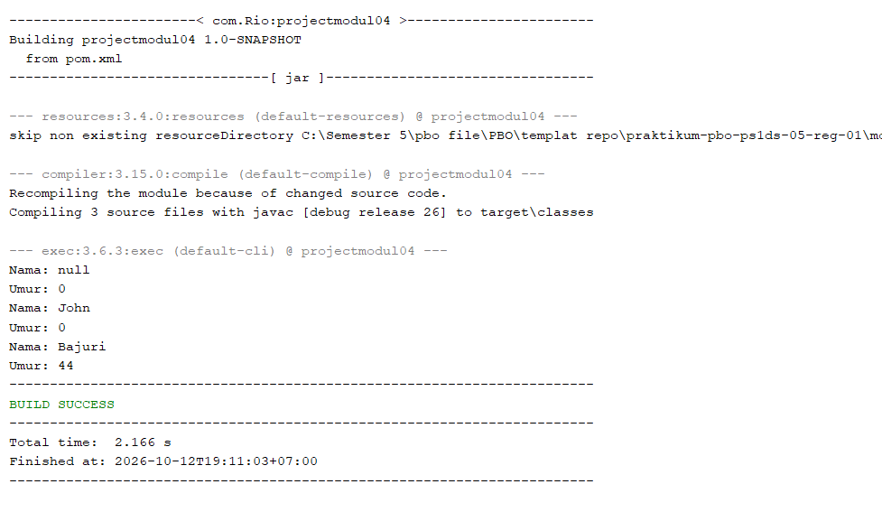
- [Package - hargaPulsa]
public class hargaPulsa {
public void info() {
System.out.println("Harga Pulsa");
System.out.println("Rp. 5000");
System.out.println("Rp. 10000");
System.out.println("Rp. 20000");
System.out.println("Rp. 50000");
System.out.println("Rp. 100000");
}
}

[Package - hargaToken]
public class hargaToken {
public void info() {
System.out.println("Harga Token");
System.out.println("Rp. 20000");
System.out.println("Rp. 50000");
System.out.println("Rp. 100000");
System.out.println("Rp. 200000");
System.out.println("Rp. 500000");
}
}

[Package - main]
package com.rio.projectmodul04.Guided2.main;

import com.rio.projectmodul04.Guided2.hargapulsa.hargaPulsa;
import com.rio.projectmodul04.Guided2.hargatoken.hargaToken;

public class main {
public static void main(String[] args) {

hargaPulsa pulsa = new hargaPulsa();
pulsa.info();

hargaToken token = new hargaToken();
token.info();
}
}

Output :
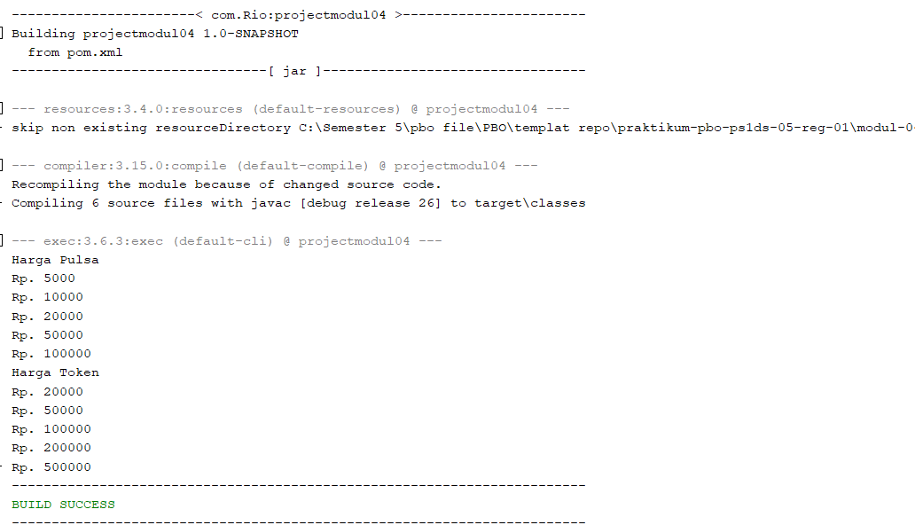

- Unguided
- Soal Unguided 1

Kamu sedang membangun program kecil untuk mencatat dan memeriksa kualitas dataset sebelum dianalisis, seperti tahap awal pengecekan *missing value*. Setiap dataset punya nama, jumlah baris, jumlah kolom, dan jumlah sel yang kosong (*missing*).

## Petunjuk Umum

Buat **3 package** dengan struktur berikut:

```
Source Packages
├── model
│ └── Dataset.java
├── laporan
│ └── LaporanDataset.java
└── main
└── Main.java
```

### 1. Class `Dataset` (package `model`)

**Atribut** (implementasikan enkapsulasi):

| Atribut | Tipe | Keterangan |
|---|---|---|
| `nama` | `String` | Nama dataset |
| `jumlahBaris` | `int` | Banyak baris (observasi) |
| `jumlahKolom` | `int` | Banyak kolom (fitur) |
| `jumlahMissing` | `int` | Banyak sel yang kosong |

**Ketentuan tambahan:**

- Buat **konstanta** `BATAS_MISSING` bernilai `5.0` (persen). Dataset dengan missing diatas batas ini dianggap perlu dibersihkan.
- Buat **variabel milik class** yang menghitung total objek `Dataset` yang telah dibuat, beserta **method** untuk ambil nilainya tanpa perlu membuat objek.

**Constructor** (ada 3, overloading):
1. Tanpa parameter
2. Hanya parameter `nama`
3. Lengkap: `nama`, `jumlahBaris`, `jumlahKolom`, `jumlahMissing`

Setiap constructor harus menambah hitungan total dataset.

**Method:**
- Getter dan setter untuk semua atribut.
- Pada setter `jumlahBaris`, `jumlahKolom`, dan `jumlahMissing`, buat agar nilai tidak berubah.
- `getPersentaseMissing()` mengembalikan `double`: persentase sel kosong dibanding total sel (`baris × kolom`). Jika total sel = 0, kembalikan `0`.
- `perluDibersihkan()` mengembalikan `boolean`: `true` jika persentase missing melebihi `BATAS_MISSING`.

### 2. Class `LaporanDataset` (package `laporan`)

Buat method `cetak` yang menerima satu objek `Dataset` dan menampilkan laporannya dengan format:

```
=== Laporan Dataset ===
Nama : Titanic
Jumlah Baris : 891
Jumlah Kolom : 12
Missing : 866 sel (8.10%)
Status : Perlu dibersihkan
```

Status berisi `Perlu dibersihkan` atau `Bersih` sesuai hasil dari `perluDibersihkan()`.

### 3. Class `Main` (package `main`)

Buat tiga objek, masing-masing dengan constructor berbeda:

| Objek | Cara pembuatan | Data |
|---|---|---|
| 1 | Constructor tanpa parameter, lalu isi memakai setter | Titanic, 891 baris, 12 kolom, 866 missing |
| 2 | Constructor 1 parameter | Wine Quality |
| 3 | Constructor lengkap | Iris, 150 baris, 5 kolom, 0 missing |

Simpan ketiganya dalam **array**, cetak laporannya dengan perulangan, lalu tampilkan di akhir:

```
Total dataset dibuat : 3

[LaporanDataset]
import java.util.Locale;
import com.rio.projectmodul04.Unguided.model.Dataset;

public class LaporanDataset {
public static void cetak(Dataset d) {
String status = d.perluDibersihkan() ? "Perlu dibersihkan" : "Bersih";

System.out.println("=== Laporan Dataset ===");
System.out.println("Nama : " + d.getNama());
System.out.println("Jumlah Baris : " + d.getJumlahBaris());
System.out.println("Jumlah Kolom : " + d.getJumlahKolom());
System.out.println(String.format(Locale.US, "Missing : %d sel (%.2f%%)",
d.getJumlahMissing(), d.getPersentaseMissing()));
System.out.println("Status : " + status);
}
}

[Main]
import com.rio.projectmodul04.Unguided.laporan.LaporanDataset;
import com.rio.projectmodul04.Unguided.model.Dataset;

public class Main {
public static void main(String[] args) {
// Objek 1: constructor tanpa parameter, lalu isi dengan setter
Dataset d1 = new Dataset();
d1.setNama("Titanic");
d1.setJumlahBaris(891);
d1.setJumlahKolom(12);
d1.setJumlahMissing(866);

// Objek 2: constructor 1 parameter
Dataset d2 = new Dataset("Wine Quality");

// Objek 3: constructor lengkap
Dataset d3 = new Dataset("Iris", 150, 5, 0);

// Simpan ketiganya dalam array
Dataset[] daftar = {d1, d2, d3};

// Cetak laporan dengan perulangan
for (Dataset d : daftar) {
LaporanDataset.cetak(d);
System.out.println();
}

System.out.println("Total dataset dibuat : " + Dataset.getTotalDataset());
}
}

[Dataset]
public class Dataset {
// Konstanta: batas persentase missing (dalam persen)
public static final double BATAS_MISSING = 5.0;

// Variabel milik class: total objek Dataset yang telah dibuat
private static int totalDataset = 0;

// Atribut (enkapsulasi: private)
private String nama;
private int jumlahBaris;
private int jumlahKolom;
private int jumlahMissing;

// Constructor 1: tanpa parameter
public Dataset() {
this("Tanpa Nama", 0, 0, 0);
}

// Constructor 2: hanya parameter 'nama'
public Dataset(String nama) {
this(nama, 0, 0, 0);
}

// Constructor 3: lengkap: 'nama','jumlahBaris','jumlahKolom','jumlahMissing'
public Dataset(String nama, int jumlahBaris, int jumlahKolom, int jumlahMissing) {
this.nama = nama;
setJumlahBaris(jumlahBaris);
setJumlahKolom(jumlahKolom);
setJumlahMissing(jumlahMissing);
totalDataset++; // setiap objek yang dibuat menambah hitungan
}

// Method static untuk mengambil total tanpa membuat objek
public static int getTotalDataset() {
return totalDataset;
}

// Getter
public String getNama() {
return nama;
}

public int getJumlahBaris() {
return jumlahBaris;
}

public int getJumlahKolom() {
return jumlahKolom;
}

public int getJumlahMissing() {
return jumlahMissing;
}

// Setter
public void setNama(String nama) {
this.nama = nama;
}

// Nilai negatif ditolak: nilai lama tidak berubah
public void setJumlahBaris(int jumlahBaris) {
if (jumlahBaris >= 0) {
this.jumlahBaris = jumlahBaris;
}
}

public void setJumlahKolom(int jumlahKolom) {
if (jumlahKolom >= 0) {
this.jumlahKolom = jumlahKolom;
}
}

public void setJumlahMissing(int jumlahMissing) {
if (jumlahMissing >= 0) {
this.jumlahMissing = jumlahMissing;
}
}

// Persentase sel kosong terhadap total sel (baris x kolom)
public double getPersentaseMissing() {
long totalSel = (long) jumlahBaris * jumlahKolom;
if (totalSel == 0) {
return 0;
}
return (double) jumlahMissing / totalSel * 100;
}

// true jika persentase missing melebihi batas
public boolean perluDibersihkan() {
return getPersentaseMissing() > BATAS_MISSING;
}
}

Output :
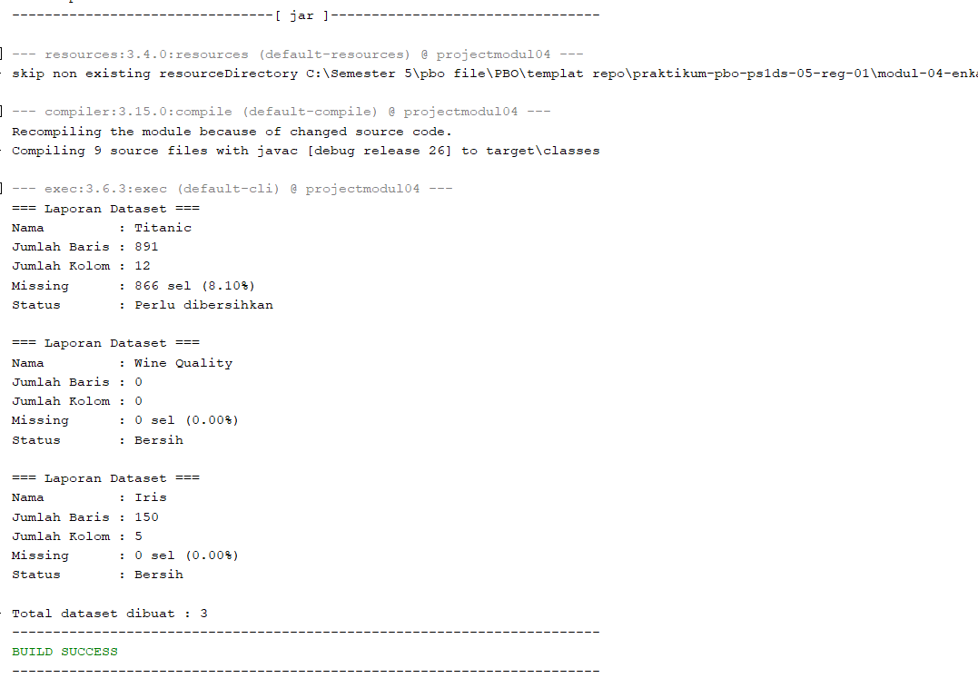

Penjelasan :
Program pada tugas unguided ini dirancang untuk menerapkan konsep Pemrograman Berorientasi Objek (PBO), khususnya Enkapsulasi, Constructor, Modifier, dan Package, dalam studi kasus pengelolaan serta pengecekan kualitas dataset. Program ini dibagi menjadi tiga package terpisah agar struktur kode modular, rapi, dan mudah dikelola. Package model berisi kelas Dataset yang menerapkan prinsip data hiding melalui atribut private seperti nama, jumlahBaris, jumlahKolom, dan jumlahMissing. Akses dan modifikasi terhadap atribut tersebut diatur menggunakan metode getter dan setter yang dilengkapi validasi untuk menolak nilai negatif, serta didukung oleh konstanta BATAS_MISSING dan variabel static totalDataset untuk melacak jumlah objek yang tercipta.

- Kesimpulan
Berdasarkan praktikum Modul 4 mengenai Enkapsulasi, Constructor, dan Package, dapat disimpulkan bahwa penerapan konsep data hiding melalui penggunaan access modifier private pada atribut kelas serta penyediaan metode getter dan setter sangat efektif untuk menjaga keamanan dan integritas data. Selain itu, pemanfaatan modifier seperti static dan final serta penerapan constructor overloading memungkinkan proses inisialisasi objek menjadi jauh lebih fleksibel, terstruktur, dan efisien sesuai dengan berbagai skenario kebutuhan parameter yang diinginkan.

